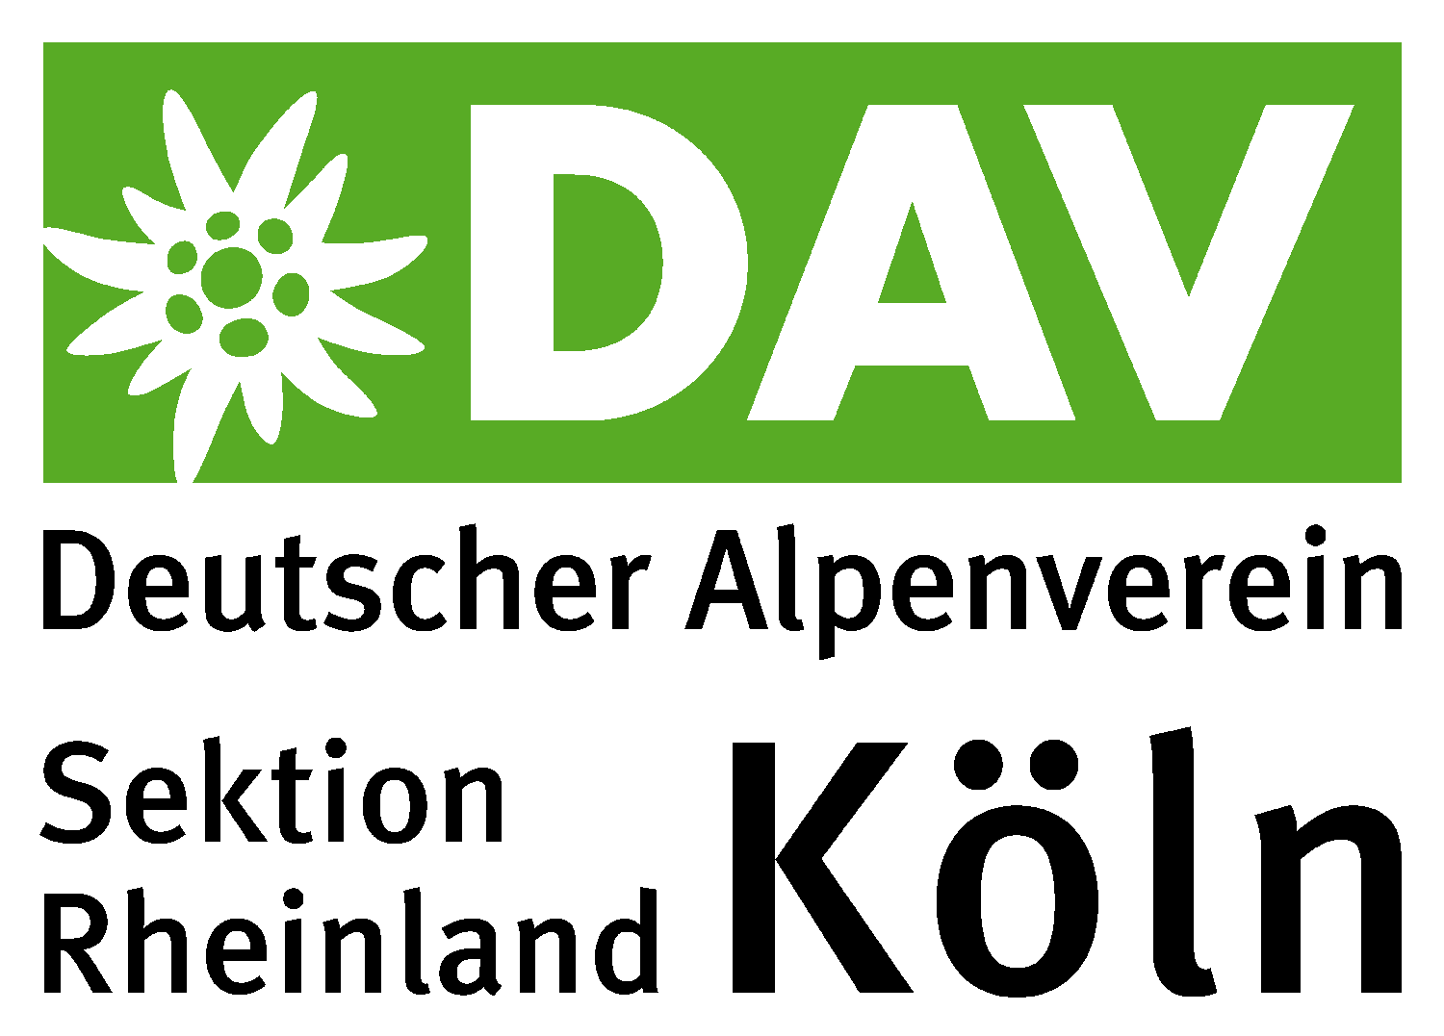

Alpenverein bringt Bergsportgrößen nach Köln
Die Vortragsreihe AlpinVisionen startet in die Saison 2017/18

Köln, 4. September 2017: Auch in diesem Winterhalbjahr bringt der Kölner Alpenverein Licht ins Dunkel: Er holt gleich mehrere Bergsportgrößen in die Stadt, die ihre beeindruckenden Multivisionsshows auf Großleinwand zeigen und live kommentieren. Den Auftakt macht die Weltklassekletterin Nina Caprez am 15. September 2017.

Weit wandern, hoch klettern und dabei über sich selbst hinauswachsen: Die Referenten der Reihe AlpinVisionen bringen außergewöhnliche Erfahrungen mit. Ihre Reisen und Expeditionen haben sie an Grenzen, zu neuen Erkenntnissen und in atemberaubend schöne Landschaften geführt. Der Kölner Alpenverein lädt Sie herzlich ein sich diesen Touren auf der Leinwand anzuschließen.
Nina Caprez eröffnet die diesjährige Saison der AlpinVisionen. Sie ist zurzeit eine der stärksten Sport- und Felskletterinnen der Welt und nimmt das Publikum mit auf eine Reise durch ihr ungewöhnliches Leben. Ihr folgen Herbert Raffalt auf dem Alpe-Adria-Trail, einem schönsten Weitwanderwege der Welt, Helga Hengge, die als erste deutsche Frau die Seven Summits bestiegen hat, André Schumacher, der zu Fuß eine ganze andere Seite der Kanaren entdeckt hat und Helmut Schulze, der mit dem Blick eines herausragenden Fotografen auf das Elbsandsteingebirge blickt.
Unter der Überschrift "Neue Horizonte" präsentiert der Kölner Alpenverein außerdem ab sofort hintergründige Sondervorträge zu Sachthemen rund um den Bergsport. Der Geologe und Expeditionsreisende Andreas Sanders startet diese Reihe mit der Frage, wie aus Klimawandlern Klimaschützer werden können.
So werden die AlpinVisionen sicher auch in dieser Saison zur Inspirationsquelle für Wanderer, Bergsteiger und Foto- und Naturbegeisterte. Bei allen Vorträgen sind auch die Aktiven des Kölner Alpenvereins vor Ort und geben gern Auskunft über die Angebote des Vereins.

Wo und Wann? - Barbara-von-Sell-Berufskolleg, Niehler Kirchweg 118, 50733 Köln, jeweils 20:00 Uhr, Catering ab 19 Uhr
Eintrittspreise: 9 Euro, DAV-Mitglieder 6 Euro, Kinder/Jugendliche 3 Euro

Die Vorträge im Überblick:

15.09.2017 About a different life // Nina Caprez
24.11.2017 Alpe-Adria-Trail // Herbert Raffalt
12.01.2018 Abenteuer Seven Summits // Helga Hengge
16.02.2018 Kanaren zu Fuß // André Schumacher
16.03.2018 Elbsandsteingebirge // Helmut Schulze
13.04.2018 Klima - jetzt wandelˈ ich es selbst // Andreas Sanders

Weitere Informationen: www.alpinvisionen.de

Pressekontakt:
Diana Peßler, presse@dav-koeln.de, presse.dav-koeln.de
Deutscher Alpenverein - Sektion Rheinland-Köln e.V.
Geschäftsstelle: Clemensstr. 5-7, 50676 Köln
Kontakt: Tel./Fax 0221 24067-54/-64, info@dav-koeln.de, www.dav-koeln.de, twitter.com/dav_koeln, facebook.com/koelner.alpenverein Amtsgericht Köln, Vereinsregisternummer VR 4581

